# **GAME X1 BET KHO GAME KHỔNG LỒ – CƯỢC VUI – TRÚNG LỚN**

Thị trường game cá cược online trong quá trình phát triển mạnh mẽ, đáp ứng nhu cầu giải trí của game thủ trên toàn thế giới. **GAME X1 BET** đã và đang khẳng định ví trí hàng đầu Châu Á hội tụ cộng đồng game thủ cực lớn và sàn game siêu đa dạng. Minh chứng cho điều đó mỗi ngày có hàng nghìn hội viên đăng ký mới và tham gia cá cược. Vậy điều gì hấp dẫn hội viên đến thế?

Giao dịch nạp rút nhanh chóng, hàng loạt khuyến mãi khủng được cập nhật mỗi tháng, mỗi tuần, mỗi ngày. Bên cạnh đó điểm mạnh của X1 BET còn là kho game đỉnh nhất mọi thời đại, luôn đem lại cho hội viên cảm giác thú vị, thư giãn.

## **TOP SÀN GAME X1 BET**

Nhu cầu về chất lượng trò chơi, dịch vụ ngày càng cao. Chính vì thế X1BET luôn cập nhật và cải tiến trang mỗi ngày nhằm phục vụ tốt nhất đến từng hội viên. Chất lượng là niềm tin, đáp ứng nhu cầu nhanh chóng, tiện lợi, dễ chơi – dễ thắng. **GAME X1 BET** mang đến cho hội viên kho game khủng lồ, đa dạng các thể loại như thể thao, casino, game bài, xổ số,… Giao diện thông minh, tỉ lệ cược hấp dẫn, trả cược nhanh chóng, kết quả minh bạch sẽ không làm bạn thất vọng khi tham gia tại đây.

Cùng nhau tham khảo những thể loại game nổi bậc ở **GAME X1 BET** nhé

### **THỂ THAO X1 BET – THẾ GIỚI THỂ THAO TRONG TẦM TAY**

Không cần di chuyển ra khỏi nhà; không cần đi xa xoi, chen chút từng hàng quán; bạn chỉ cần đặt lưng lên bộ safa, nhăm nhi ly bia cạnh chút mồi nhắm, cầm chiếc điện thoại smartphone, **GAME X1 BET** sẽ đưa bạn đến thế giới thể thao. Tổng hợp tất cả bộ môn thể thao trên thị trường như: bóng đá, bóng rổ, bóng chuyền, tennis, bóng chày và cả esports… Đa dạng thể loại đáp ứng nhu cầu của từng hội viên.



GAME-X1-BET-online-1

Sàn game mở cược 24/7 cập nhật trực tiếp các trận đấu hot đang diễn ra trong và ngoài nước, giúp bạn dễ dàng đặt cược nhanh chóng. Bạn sẽ không sợ bỏ lỡ bất cứ kèo cược nào. Đừng lo đã có X1 BET.

**GAME X1 BET** có tỉ lệ cược cao, hấp dẫn nhất, đa dạng kèo Châu Âu, Malay, HongKong,… cho hội viên thoải mái lựa chọn. Tiền cược được thanh toán nhanh chóng ngay sau khi trận đấu kết thúc là ưu điểm nổi trội của trang game.

### **GAME BÀI X1 BET– DỄ CƯỢC – DỄ THẮNG**

Tổng hợp hàng loạt cổng game cấu hình hiện đại, màu sắc sinh động, bắt mắt, bạn sẽ không thể nào rời mắt khi đến với game bài.

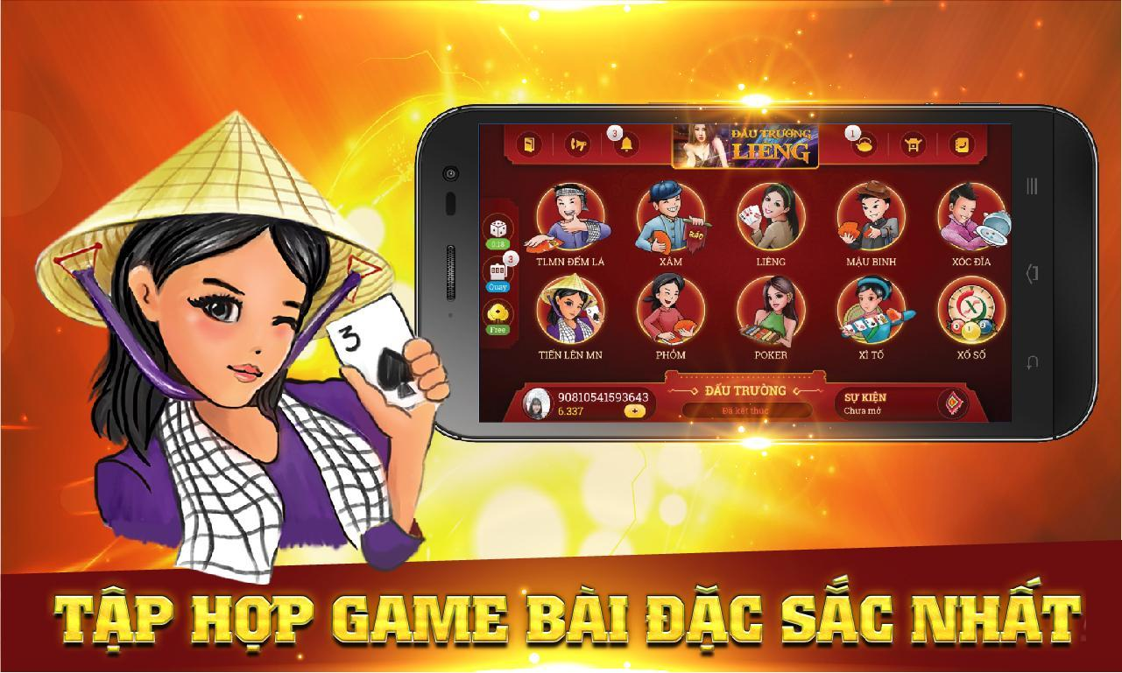

GAME-X1-BET-online-2

Tính thắng thua được hội viên coi trong khi tham gia cá cược. Game bài được đánh giá là sàn game dễ cược – dễ thắng nhất. Luật chơi tương đối đơn giản và được hướng dẫn chi tiết trên từng cổng game giúp hội viên dễ dàng hiểu rõ luật và mẹo thắng cược.

### **CASINO LIVE – THIÊN ĐƯỜNG GIẢI TRÍ ĐỈNH CAO**

Bạn sẽ có trải nghiệm tuyệt vời, hòa mình vào thế giới casino với trải nghiệm như đời thật. Khác với game bài, casino live hội viên sẽ được trực tiếp các hotgirl nóng bỏng phát trực tiếp, vừa giải trí vừa đảm bảo tính minh bạch. Bạn hoàn toàn yên tâm khi lựa chọn đặt cược tại **GAME X1 BET** nhé.



GAME-X1-BET-online-3

Bao nhiêu tiền có thể tham gia? Bạn không cần lo vấn đề này vì sàn game hỗ trợ mức cược thấp nhất chỉ 0.5 eur, mức cao nhất đến 5000 eur. Hoàn toàn phù hợp với hội viên mới tham gia hay đầu tư lớn.

Tổng hợp tất cả game hot hiện nay như: baccarat, rồng hổ, sicbo, xóc đĩa,…với tỉ lệ cược cao, nhiều bàn là sự lựa chọn lý tưởng cho những ai đam mê casino trực tuyến

### **1XGAME NƠI HỘI TỤ GAME HOT**

Đến với **GAME X1 BET** bạn sẽ được tham gia tất cả các sàn game đang hot nhất thị trường. Tỉ lệ cược cao, giao diện thông minh, không bao giờ nhàm chán.

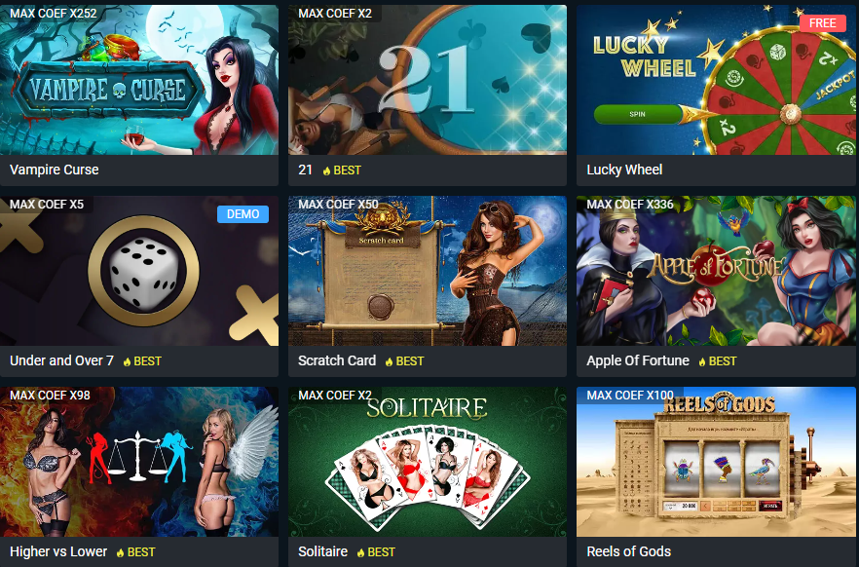

GAME-X1-BET-online-4

### **ESPORT X1 BET– MÃN NHÃN VỚI NHỮNG TRẬN ĐẤU TRỰC TUYẾN**

Cộng đồng game thủ không còn quá xa lạ với bộ môn thể thao điện tử. Giờ đây bạn có thể dễ dàng tham gia tại **GAME X1 BET**. Bạn sẽ không phải bỏ lỡ bất cứ trận đấu nào vì sàn game cập nhật liên tục các trận đấu mới nhất.

### **TV GAME-SÀN GAME NHANH CHÓNG, TIỆN LỢI**

Đến với **GAME X1 BET** bạn sẽ được tham gia cược xổ số với giao diện rõ ràng, kết quả công khai minh bạch, uy tín. Rất nhiều hội viên đã và đang tham gia đặt cược số tiền khủng lồ tại sàn game này.

**GAME X1 BET** quá tuyệt vời. Vậy đăng ký tài khoản để tham gia cược như thế nào? Có khó không? Bạn hoàn toàn yên tâm nhé, đăng ký tài khoản vô cùng đơn giản. Bạn chỉ cần làm theo hướng dẫn dưới đây.

## **HƯỚNG DẪN ĐĂNG KÝ TÀI KHOẢN**

Nhà cái quy định một hội viên chỉ được đăng ký một tài khoản duy nhất vì thế khi mới bắt đầu đăng ký tài khoản bạn vui lòng nhập đúng các thông tin chính chủ nhé.

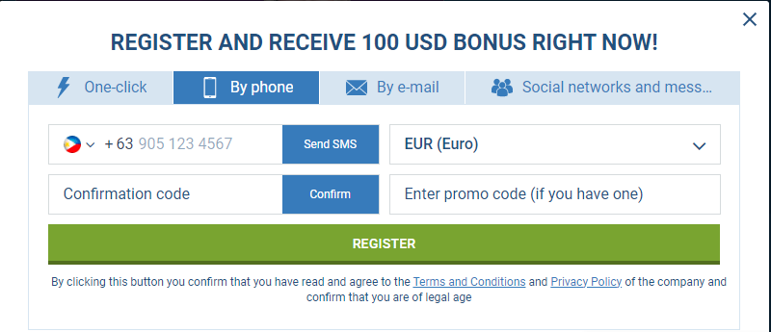

GAME-X1-BET-online-5

Bước 1: Nhập số điện thoại đăng ký   
Bước 2: Lựa chọn đơn vị tiền tệ

Bước 3: Nhập mã code (hệ thống sẽ gửi mã code về số điện thoại thành viên, mỗi thành viên sẽ có mã khác nhau)

Bước 4: Nhập mã khuyến mãi (nếu không có người giới thiệu bạn có thể bỏ qua bước này)

Cuối cùng bấm REGISTER là bạn đã đăng ký tài khoản thành công.

Đơn giản đúng không nào. Bạn có thể liên hệ CSKH 24/7 để được hỗ trợ khi gặp khó khăn trong việc đăng ký nhé.

## **TỔNG KẾT GAME X1 BET**

X1BET mang đến cho người chơi trải nghiệm hoàn toàn mới về cá cược online với kho game khủng lồ, đa dạng thể loại, hội viên thoải sức giải trí, đầu tư tại đây. Hệ thống game đặc sắc, trả thưởng nhanh chóng, kết quả minh bạch làm hài lòng tất cả hội viên từ những người khó tính nhất. Nên bạn hoàn toàn yên tâm nhé. Chúc bạn tham gia cược vui vẻ, may mắn – thắng to cùng **GAME X1BET**.